# **磁转子视觉检测软件**

## **一、图像预处理**

### **1）图像灰度化及高斯去噪**

通过对HSV图像保留V通道实现图像的灰度化，采用高斯滤波器输出图像：

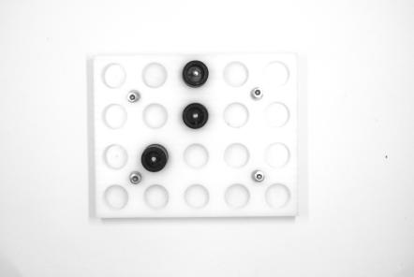 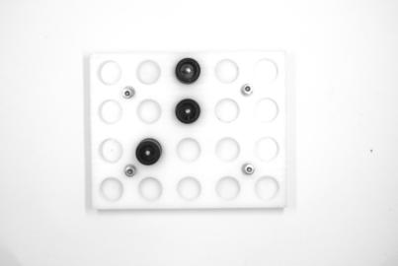

### **2）亮度对比图调整**

通过直方图看出像素点集中于灰度值高的部分，且位置校正螺钉灰度值变化较大即灰度值低的像素（ROI）较少且分布分散，调整亮度对比度能集中ROI的灰度分布方便进行阈值选取：

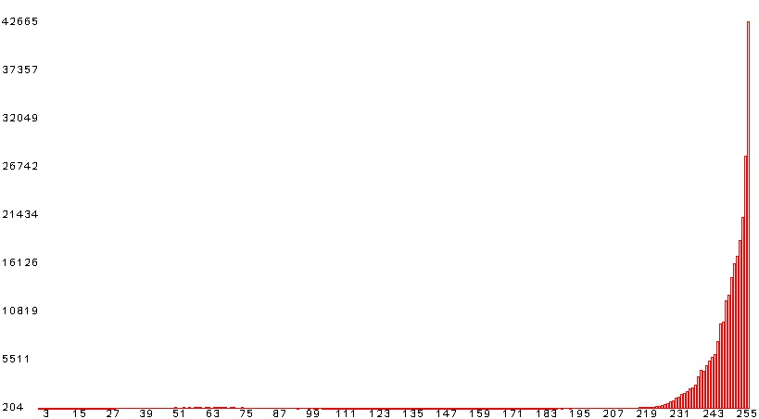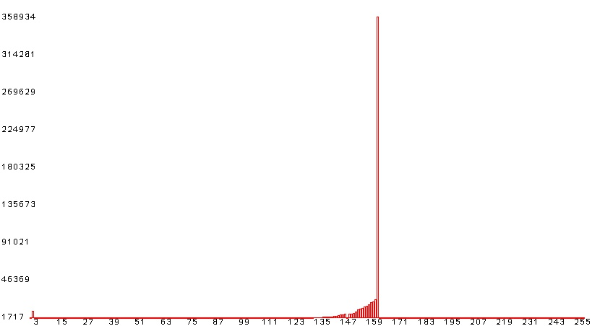

### **3）二值化**

ROI分布较为集中便于进行处理，选择阈值进行二值化：

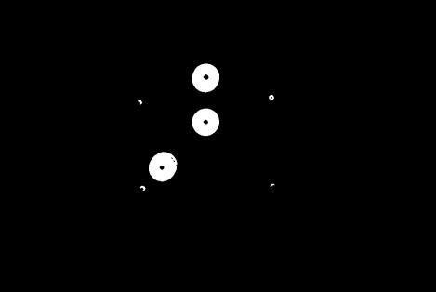

### **4）形态学运算**

为消除孔洞，定义了13×13 的结构元素进行闭运算：

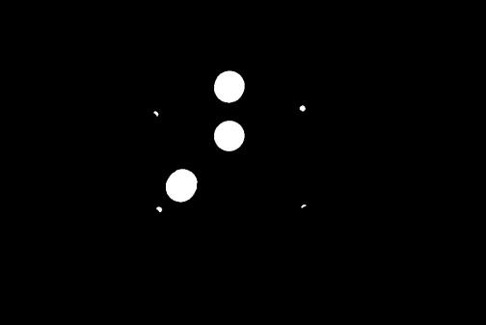 

### **5）图像位置校正**

利用校正螺钉采用仿射变换原理进行校正：

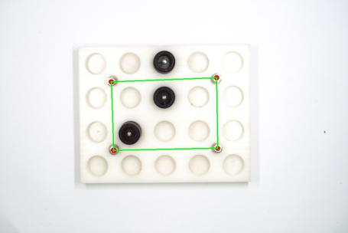 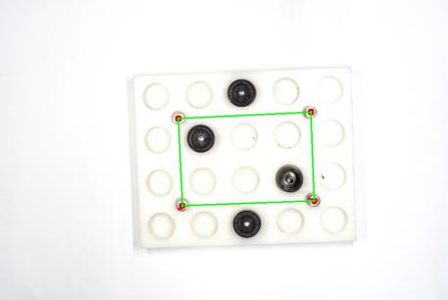

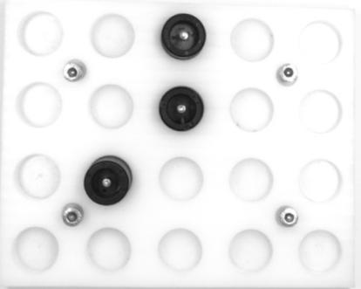 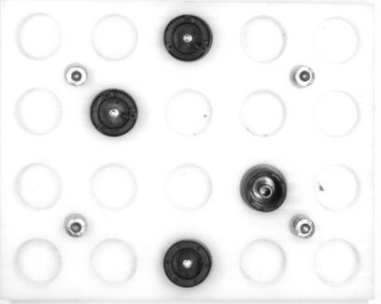

仿射变换校正结果

## **二、视觉检测算法设计**

仿射变换后运用OTSU方法二值化：

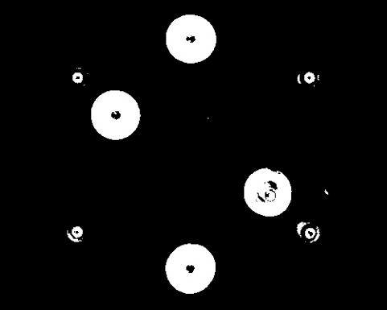 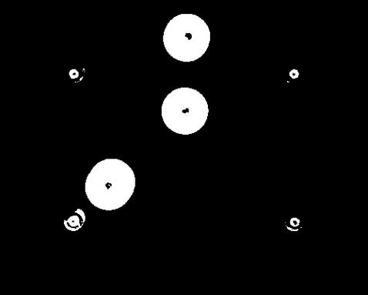

**1）霍夫圆检测**

对圆进行检测并输出结果：

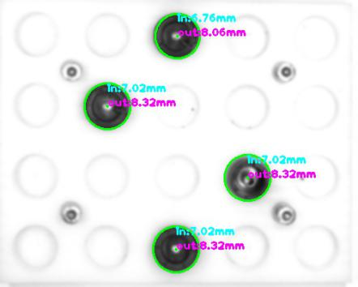 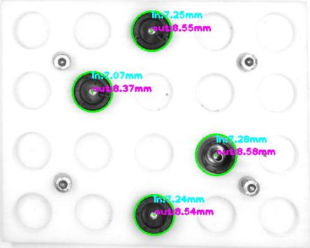

### **2）磁转子正反检测**

反向磁转子的轮廓较为杂乱，通过漫水填充排除磁转子的外轮廓，再通过最小外接矩形面积比进行比过滤（反向通过红色表示）：

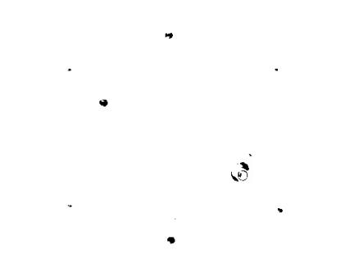 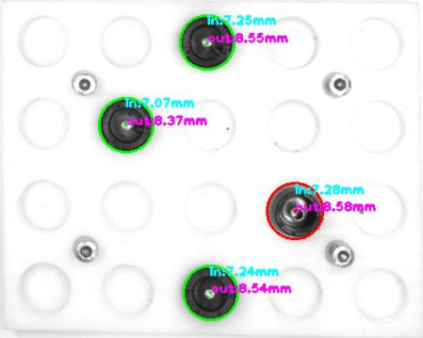

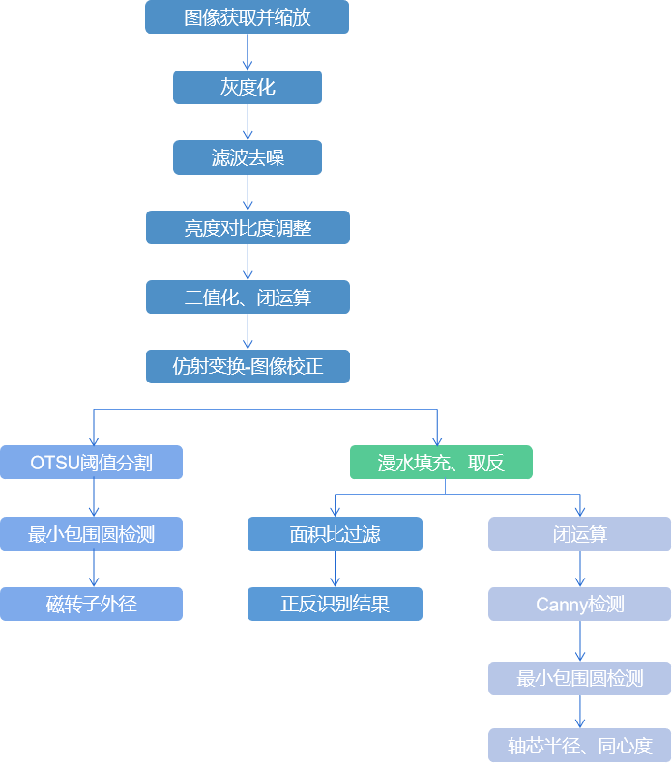

操作机器人机交互MFC界面：

